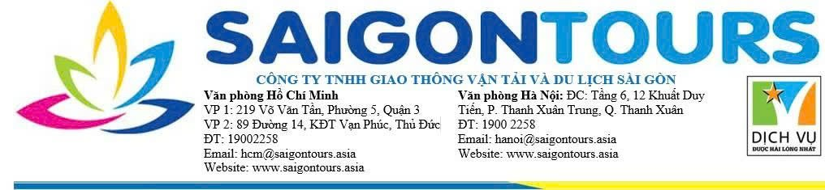

CHƯƠNG TRÌNH THAM QUAN DU LỊCH 2025

KHÁM PHÁ VỊNH VĨNH HY - BIỂN CỔ THẠCH -NINH CHỮ
Mã tour | BD018 VĨNH HY – NINH CHỮ - CỔ THẠCH 3N2Đ
Thời gian | 3 Ngày 2 Đêm
Phương tiện | Xe ghế ngã
Khởi hành | Sáng thứ 6 hàng tuần

NHỮNG TRẢI NGHIỆM THÚ VỊ TRONG CHƯƠNG TRÌNH
- Di chuyển cano/ tàu gỗ dạo vòng quanh đảo ngắm toàn cảnh Vịnh Cam Ranh, Vịnh Vĩnh Hy
- Tham quan Chùa Cổ Thạch
- Check in biển Cổ Thạch
- Tham quan, ngắm san hô và tắm biển tại Vịnh Vĩnh Hy
- Khám phá vườn nho, cơ sở sản xuất nước mắm Ninh Thuận
- Tham quan Cơ sở sản xuất và vườn nho Phan Rang
- Trùng Sơn Cổ Tự - Ngôi Chùa cổ có tuổi thọ hơn 300 năm tại Ninh Thuận

NGÀY 01: TPHCM – CỔ THẠCH - PHAN RANG - VĨNH HY (Ăn Sáng, Trưa, Tối)

ĐỊA ĐIỂM ĐÓN KHÁCH:
- Nhà Văn Hóa Thanh Niên, quận 1
- Thuận Kiều Plaza, quận 5 (không có điểm gửi xe máy)
- Ngã 4 Thủ Đức
- Amata Biên Hòa
Buổi sáng
05h30 – 6h00 : Xe và HDV đón quý khách tại điểm hẹn , Khởi hành đi Phan Rang , Quý khách dừng chân tại Nhà hàng, đoàn dùng bữa sáng tại khu vực Long Khánh – Đồng Nai
Sau bữa sáng đoàn tiếp tục hành trình , Hướng Dẫn Viên giới thiệu các danh lam , thắng cảnh đoàn đi qua , giao lưu trò chơi trên xe .
Buổi Trưa
11h30: Đoàn dùng cơm trưa tại nhà hàng tại Phan Thiết . Sau bữa trưa quý khách tiếp tục hành trình đến Cổ Thạch
14h00: Qúy khách đến Khu du lịch Chùa Cổ Thạch, quý khách ghé viếng thăm chùa Cổ Thạch còn gọi là Chùa Hang hay chùa Đá Cổ thuộc tỉnh Bình Thuận, là một quần thể kiến trúc Phật giáo linh thiêng được xây dựng dựa vào núi, nằm san sát các hang đá trong khu vực hơn 2.000m2, phía Đông Nam liền kề với biển Đông, ba mặt còn lại thì giáp rừng núi và những dải đá nguyên sinh tuyệt đẹp. Cổ Thạch Tự mang một vẻ đẹp nguyên sơ độc đáo, tựa đầu lên núi lên đồi cùng hàng ngàn phiến đá, hang động kỳ bí, thấp thoáng trong làn sương mờ như chốn bồng lai tiên cảnh. Chùa lưu giữ nhiều di sản có giá trị lịch sử , văn hóa . Qúy khách tự do tắm biển Cổ Thạch
16h00: Đoàn khởi hành đi Vĩnh Hy, đến Vĩnh Hy quý khách nhận phòng, dùng cơm tối tại nhà hàng , sau bữa tối quý khách tự do khám phá Vĩnh Hy về đêm (Ngủ đêm tại Vĩnh Hy)

NGÀY 02: KHÁM PHÁ VỊNH VĨNH HY – TRÙNG SƠN CỔ TỰ – NINH CHỮ (Ăn Sáng, Trưa, Tối )
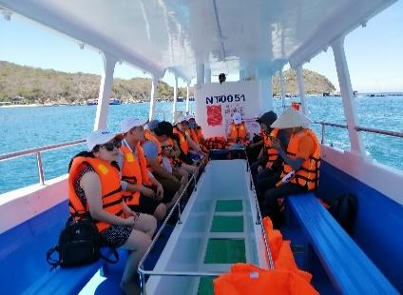 | 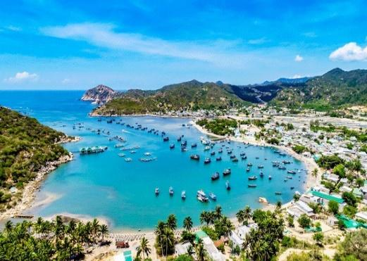 | 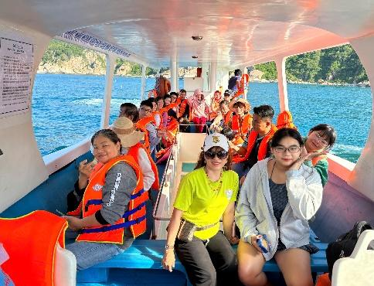

07h00: Quý khách dùng bữa sáng , làm thủ tục trả phòng , tiếp tục hành trình đến với Vịnh Vĩnh Hy. Đến với Vịnh Vĩnh Hy, nếu chỉ ngắm san hô thông qua lớp đáy kính tàu thì du khách vẫn chưa cảm nhận hết được vẻ đẹp của Vịnh Vĩnh Hy, hãy hòa mình với mênh mông biển cả và ngắm những rạn san hô tuyệt đẹp đầy màu sắc mà thiên nhiên đã ban tặng cho Vĩnh Hy qua chương trình tắm, lặn biển.
Tàu đáy kính đưa du khách đi tham quan Vịnh Vĩnh Hy với các điểm như: Mũi Cá ông, đá Robot, Hang Yến hoặc Hòn Rùa (Tùy theo thời tiết, tàu sẽ qua phía Hang Yến hoặc Hoàn Rùa. Thời gian tham quan khoảng 30 phút).
Sau khi thưởng ngoạn phong cảnh qua các điểm tham quan, tàu sẽ dừng lại tại bãi rạn san hô hiện đang được bảo tồn, với hơn 350 loài san hô các loại. Tại đây du khách sẽ được chiêm ngưỡng những rạn san hô đầy màu sắc tuyệt đẹp, những con nhím biển, sao biển gai,… thông qua lớp đáy kính của tàu (thời gian xem san hô trên tàu khoảng 15 phút).
Kết thúc hành trình, tàu đưa du khách vào Bãi Cóc. Tại đây du khách tự do tắm biển và thưởng thức các loại hải sản tươi sống (Chi phí hải sản tự túc)
(Lưu ý: Tại thời điểm trên Bãi Cóc, sẽ không hạn chế thời gian vui chơi trong ngày của du khách)
Buổi Trưa: Qúy khách dùng cơm tại nhà hàng. Về Ninh Chữ nhận phòng khách sạn nghỉ ngơi.
15h30: Xe đưa đoàn tham quan Trùng Sơn Cổ Tự - ngôi chùa có tuổi thọ hơn 300 năm tại Ninh Thuận
Buổi Tối: Đoàn dùng cơm tối tại nhà hàng , tự do khám phá Ninh Chữ về đêm (Ngủ đêm tại Ninh Chữ)

NGÀY 03: NINH CHỮ - LÀNG GỐM BẦU TRÚC - VƯỜN NHO – SHOPPING – TP. HỒ CHÍ MINH (Ăn Sáng, Trưa)
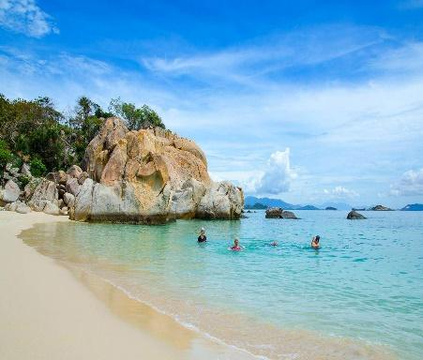 | 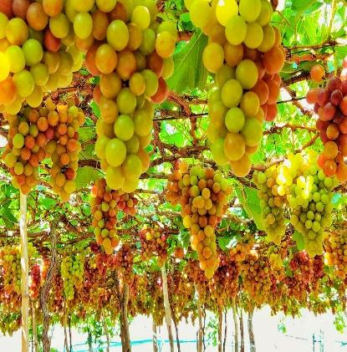 | 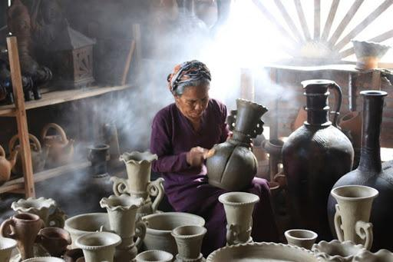

Buổi sáng:
07h00: Quý khách dùng điểm tâm sáng , tự do tắm biển. Sau đó làm thủ tục trả phòng để di chuyển về TP.HCM.
Trên đường về đoàn tham quan Làng Gốm Bầu Trúc, đây là một trong những làng nghề làm gốm lâu đời tại Việt Nam và được UNESCO công nhận là di sản văn hoá thế giới. Làng gốm Bàu Trúc được xem là một trong những làng gốm cổ xưa và có tuổi đời lâu nhất tại khu vực Đông Nam Á và vẫn còn lưu giữ đến ngày nay. Chính vì vậy, nơi đây đã được xếp vào danh mục di sản văn hoá phi vật thể quốc gia.
Quý khách dừng chân mua sắm đặc sản và tham quan Cơ sở sản xuất và vườn nho Phan Rang. Tại đây, Quý khách có thể mua sắm các loại đặc sản nỗi tiếng của vùng đất đầy nắng và gió.
Buổi trưa:
12h00: Đoàn dùng bữa trưa tại Nhà hàng, tự do nghỉ ngơi và tiếp tục khởi hành về TP Hồ Chí Minh.
Buổi tối:
Dự kiến khoảng 20h00: Đoàn về đến TP Hồ Chí Minh. Hướng dẫn viên chia tay và hẹn gặp lại Quý khách trong những chuyến tour sau.

(Trình tự các điểm tham quan có thể thay đổi tùy theo tình hình thực tế
nhưng vẫn đảm bảo đầy đủ các điểm tham quan theo chương trình)

BẢNG GIÁ TOUR
KHÁCH HÀNG | GIÁ TOUR CƠ BẢN (VND/khách)
KHÁCH HÀNG | Khách sạn (Ninh Chữ)  Nhà nghỉ (Vĩnh Hy)
Người lớn (Từ 10 tuổi trở lên) | 2,380,000
Trẻ em (Từ 5 - 9 tuổi) – 75% giá tour | 75%
Trẻ nhỏ (Dưới 5 tuổi) – Miễn phí | 0
PHỤ THU PHÒNG
Cơ cấu phòng | P4,P6
Phụ thu phòng đơn 1 người | 300,000VND/phòng
Phụ thu phòng 2 người | 200,000VNĐ/phòng
Phụ thu phòng 3 người | 150,000VND/phòng

GIÁ TOUR BAO GỒM:
Vận chuyển: | - Xe ghế ngã 16,29,45 chỗ, đảm bảo chất lượng phục vụ suốt tuyến tour.  - Tàu Cano/ tàu gỗ tham quan các bãi tắm/ đảo để khách tắm biển và ngắm san hô tại Vĩnh Hy
Lưu trú: | Khách sạn : 01 đêm tại Vĩnh Hy , 01 đêm tại Ninh Chữ (4–6 khách/phòng, ở ít hơn 4 có phụ thu phòng).
Ăn uống: | Ăn uống theo ẩm thực địa phương:  - Ăn sáng: 03 bữa (01 tô + 01 ly)  - Ăn chính: 05 bữa (02 bữa Set menu 5 món trở lên)
Vé tham quan: | Vé tham quan vào cổng tại tất cả các điểm theo chương trình.
Hướng dẫn viên: | HDV tiếng Việt vui vẻ, nhiệt tình, nhiều kinh nghiệm.
Quà tặng: | Nón du lịch, 1 chai nước suổi và 1 khăn lạnh/khách/ngày.
Bảo hiểm: | Bảo hiểm du lịch với mức bồi thường cao nhất 30.000.000đ/người/vụ.
GIÁ TOUR KHÔNG BAO GỒM:
Điểm tham quan: | Các điểm tham quan nằm ngoài chương trình.
Chi phí cá nhân: | Giặt ủi, điện thoại, ăn uống hải sản ngoài chương trình, nước uống, tắm nước ngọt tại các điểm tham quan.
Thuế VAT: | Nếu khách có nhu cầu xuất hóa đơn.
Chi phí khác: | Tiền tip cho tài xế và HDV (nếu có).  Các khoản phụ thu.
GIÁ TOUR CHO TRẺ EM:
Từ 10 tuổi trở lên: | 100% | Tiêu chuẩn như người lớn.
Từ 05 đến 09 tuổi: | 75% | - Tiêu chuẩn: 01 ghế ngồi trên xe, suất ăn, vé tham quan, không có suất ngủ - bé ngủ chung với gia đình.  - 02 người lớn chỉ được kèm 1 trẻ em 75% vé, trẻ em thứ 2 trong độ tuổi trên bắt buộc mua 1 vé người lớn.
Dưới 05 tuổi: | Miễn phí | - Không tính vé, gia đình tự lo cho bé.  - 02 người lớn chỉ được kèm 01 trẻ em từ 05 tuổi trở xuống, trẻ em thứ 02 trở lên phải mua 75% giá tour.  - Nếu phát sinh chi phí bố mẹ tự thanh toán trực tiếp.
QUY ĐỊNH HỦY VÉ:
- Thay đổi ngày khởi hành trước tối thiểu 10 ngày so với ngày khởi hành: không phạt
Chỉ được thay đổi ngày khởi hành một lần, lần tiếp theo sẽ thu phí đổi 30% giá vé
- Hủy trước tối thiểu 07 ngày so với ngày khởi hành: phạt 30% giá vé.
- Quý khách huỷ trước ngày khởi hành trong vòng 07 ngày, phạt 50% giá vé.
- Quý khách huỷ trước ngày khởi hành trong vòng 03 ngày, phạt 70% giá vé.
- Quý khách huỷ trong vòng 24 giờ kể từ ngày khởi hành hoặc No-show, phạt: 100% giá vé.
MỘT SỐ LƯU Ý:
- Thứ tự các điểm tham quan theo chương trình HDV có thể thay đổi tùy theo thời tiết vá các vấn đề khách quan khác mà vẫn đảm bảo đầy đủ các điểm tham quan.
- Do chương trình tour khách lẻ ghép đoàn nên khi không đủ số lượng khách để khởi hành thì công ty sẽ hỗ trợ khách dời sang ngày khởi hành gần nhất hoặc hoàn lại phí tour như đã đặt cọc.
- Trường hợp Quý Khách không có mặt tại điểm đón khách (ngày khởi hành) sau 30 phút so với giờ đã hẹn của Hướng Dẫn Viên, được áp dụng là No-Show: phạt 100% giá vé.
- Thời gian trong chương trình tour là thời gian dự kiến, thực tế tour sẽ có chênh lệch (không nhiều) so với thời gian dự kiến. HDV sẽ báo trực tiếp cho Khách hàng trong thời gian thực hiện tour.
- Trong những trường hợp bất khả kháng như: khủng bố, bạo động, thiên tai, lũ lụt. dịch bệnh… Tuỳ theo tình hình thực tế và sự thuận tiện, an toàn của khách hàng, công ty sẽ chủ động thông báo cho khách hàng sự thay đổi như sau: huỷ hoặc thay thế bằng một chương trình mới với chi phí tương đương chương trình tham quan trước đó. Trong trường hợp chương trình mới có phát sinh thì Khách hàng sẽ thanh toán khoản phát sinh này. Tuy nhiên, mỗi bên có trách nhiệm cố gắng tối đa, giúp đỡ bên bị thiệt hại nhằm giảm thiểu các tổn thất gây ra vì lý do bất khả kháng.…
- Đối với sự thay đổi lịch trình, giờ bay do lỗi của hãng tàu thuỷ, công ty sẽ không chịu trách nhiệm bất kỳ phát sinh nào do lỗi trên như: phát sinh bữa ăn, nhà hàng, khách sạn, phương tiện di chuyển, hướng dẫn viên, ….
ĐIỀU KIỆN KHI ĐĂNG KÝ TOUR:
- Hình thức thanh toán, sau khi đăng ký: Chuyển khoản/tiền mặt.
+ Đặt cọc tối thiểu 50% đối với tour Nội địa (không bao gồm vé tàu, vé máy bay) hoặc có thể thanh toán luôn 100% giá trị booking sau khi booking đã được xác nhận. Số tiền đặt cọc tối thiểu có thể lớn hơn phụ thuộc vào tính chất của từng tour, tính chất khách lẻ hoặc khách đoàn. Phần thanh toán còn lại sẽ thanh toán sau khi lên tour.
- Đối với Khách Quốc tịch Việt Nam: Khi đi tour Trẻ em từ 14 tuổi trở lên và người lớn cần đem theo CCCD/Passport (Hộ chiếu) bản chính còn hạn sử dụng, hình ảnh rõ (CMND có thời hạn sử dụng không quá 15 năm, tính từ ngày cấp)/ Giấy khai sinh bản chính (trẻ em dưới 14 tuổi).
- Đối với khách Nước ngoài/Việt Kiều: Khi đi tour phải mang theo đầy đủ Passport (Hộ Chiếu) bản chính còn hạn sử dụng hoặc thẻ xanh kèm theo Visa và giấy tái xuất nhập Việt Nam.
- Khi đăng ký tour Quý khách vui lòng mang theo CCCD/Passport bản chính hoặc cung cấp tên chính xác đầy đủ, đúng từng ký tự trên CCCD/Passport (Hộ chiếu)/Giấy khai sinh (trẻ em dưới 14 tuổi) theo thứ tự: Họ/tên lót/tên.
- Trường hợp quý khách tham gia tour 01 khách, bắt buộc đóng thêm tiền phụ thu phòng đơn để ở riêng 01 phòng. Trường hợp trong đoàn cũng có khách đi 01 mình, cùng giới tính và có nhu cầu muốn ghép cùng phòng với quý khách thì công ty sẽ hoàn lại tiền phụ thu phòng đơn cho quý khách.

KÍNH CHÚC QUÝ KHÁCH MỘT CHUYẾN DU LỊCH VUI VẺ & BỔ ÍCH!!

